**常见静态互联网络参数总结**

|  |  |  |  |  |  |
| --- | --- | --- | --- | --- | --- |
| **网络类型** | **网络规模N**  **(节点数)** | **结点度d** | **网络直径D** | **等分宽度b** | **对称性** |
| **线线阵列** | **N个结点** | **2** | **N-1** | **1** | **非** |
| **环形** | **N个结点** | **2** | **双向环[N/2]**  **单向环N-1** | **2** | **是** |
| **循环移数** | **N个节点** | **2n-1**  **（N=2^n）** | **n/2** |  | **是** |
| **全连接** | **N个结点** | **N-1** | **1** | **(N/2)2** | **是** |
| **二叉树** | **树高h=[log2N]** | **3** | **2(h-1)** | **1** | **非** |
| **星形** | **N个结点** | **N-1** | **2** | **[N/2]** | **非** |
| **2D网格** | **n×n网格**  **N=n^2** | **内部节点度：4**  **边节点度：3**  **角节点度：2** | **2(n-1)** | **n** | **非** |
| **Illiac网** | **n×n网络**  **N=n^2** | **4** | **n-1** | **2n** | **非** |
| **2D环网** | **n×n环网**  **N=n^2** | **4** | **2[n/2]** | **2n** | **是** |
| **超立方体** | **N个结点， N=n^2**  **n=[log2N]（维数）** | **n** | **n** | **N/2** | **是** |
| **CCC**  **带环k-立方体** | **N=k×2k结点**  **环长k≥3** | **3** | **2k-1+[k/2]** | **N/(2k)** | **是** |
| **k元n-立方体** | **N=kn个结点** | **2n** | **n[k/2]** | **2kn-1** | **是** |

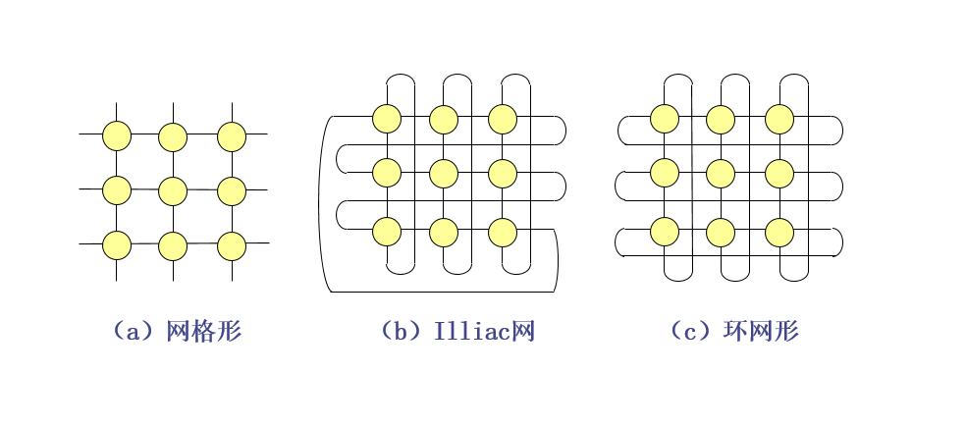

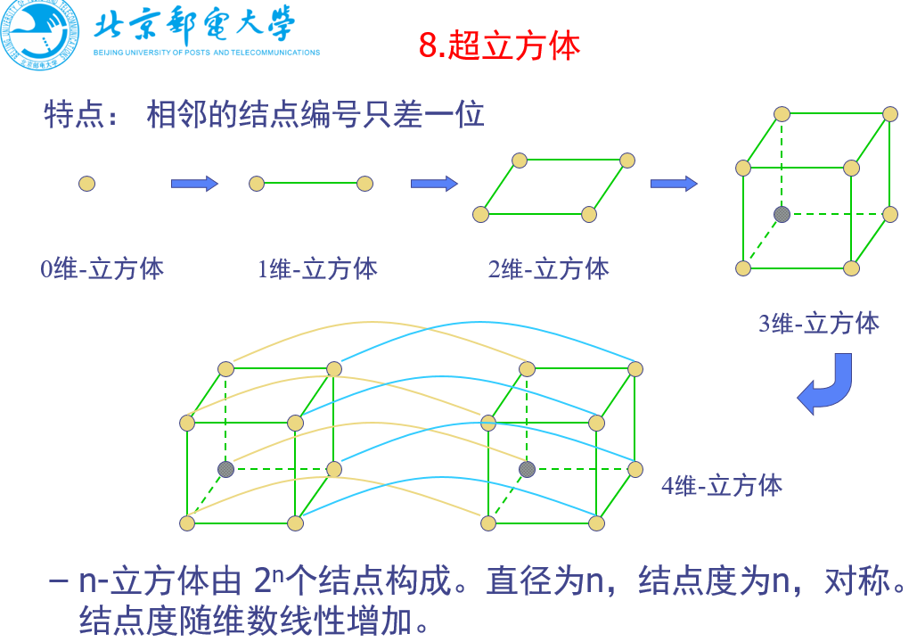

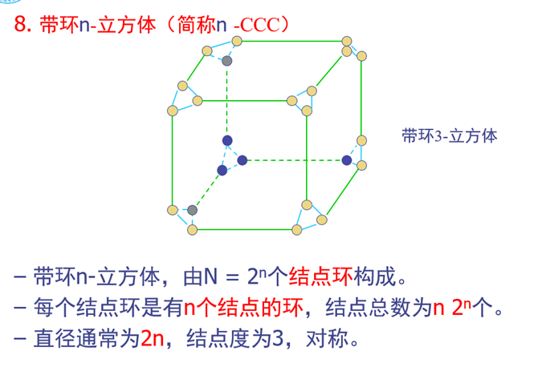

**不同类型指令中各流水段的操作**

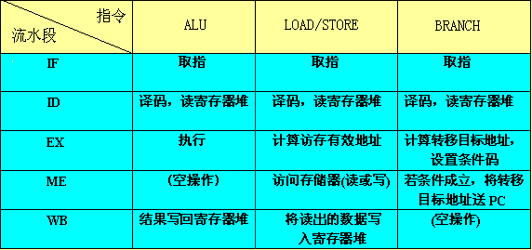

IF：取指,访问主存

ME:  **load/store指令**在该阶段，与其它指令在**IF取指段**有存储器冲突。

ID 和WB : ID段读寄存器。WB段写寄存器。

分支指令和store指令需要4个周期；

其它指令需要5个周期才能完成。